**EXMO. SR. PRESIDENTE DA CÂMARA MUNICIPAL DE SUMARÉ**

Indico ao Exmo. Sr. Prefeito Municipal, e a ele ao departamento competente no sentido de providenciar **poda de árvore ou remoção** na Rua Avenida Francisco Bertolli, altura do n° 171, Parque das Nações , Sumaré – SP.

A indicação tem o objetivo de reduzir os riscos de acidentes e danos a rede elétrica, morador relata rachaduras na calçada e na área da residência.

Sala das sessões, 03 de Outubro de 2023.

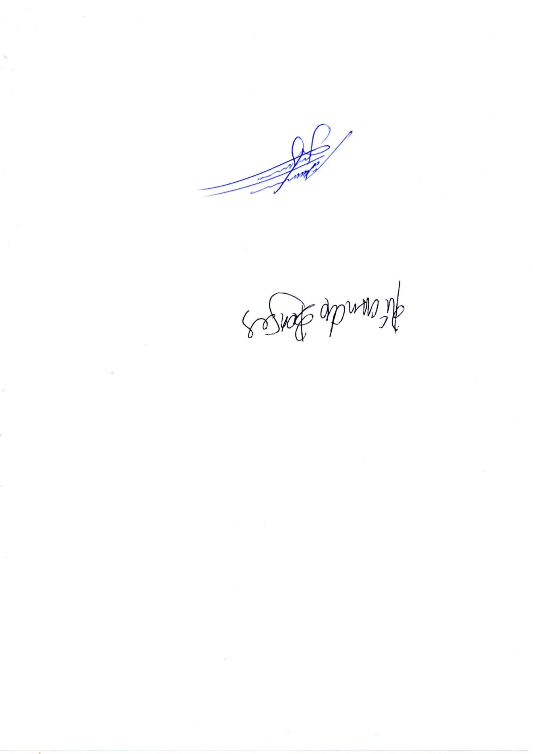

ALLAN SANGALLI

VEREADOR